Дополнительный материал
Тема: Строение органов пищеварения
1) ротовая полость.
Изначально пища через рот попадает в ротовую полость. Здесь она пережёвывается зубами, перемешивается языком. Сверху ротовая полость ограничена твёрдым и мягким нёбом, по бокам – щеками, а спереди – губами. Язык – подвижный мышечный орган. Он состоит из корня и тела.
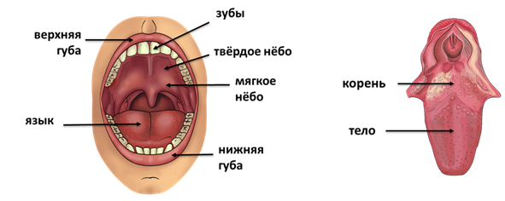
Язык покрыт слизистой оболочкой, богато снабжённой кровеносными сосудами, нервами и вкусовыми рецепторами. Язык участвует в процессе жевания, членораздельной речи, восприятии вкуса.
Слизистая оболочка рта содержит множество различных по величине желёз. В ротовую полость открываются протоки трёх пар крупных слюнных желез – околоушных, подъязычных и подчелюстных. Они выделяют слюну.
В ротовой полости происходит смачивание пищи слюной, её перетирание и измельчение, формирование пищевого комка, начало химической переработки пищи - расщепление углеводов.
Ротовая полость сообщается с глоткой отверстием, которое называется зев. Сверху, у самого входа в глотку свисает небольшой язычок. По его бокам находятся особые образования – миндалины. Это скопления лимфоидной ткани. В них содержится огромное количество лимфоцитов, которые защищают организм от микробов. У здорового человека миндалины имеют бледно-розовый цвет.
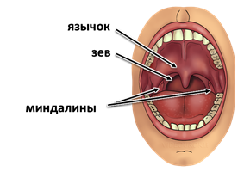
После того как в ротовой полости образуется пищевой комок, происходит его проглатывание. Во время глотания одни мышцы сокращаются, а другие – расслабляются, и пища продвигается через глотку и пищевод в желудок. Человек глотает около 600 раз в сутки.
2) глотка
Глотка — часть пищеварительной трубки и дыхательных путей, соединяющая ротовую полость с пищеводом и носовую полость с гортанью. Она представляет собой воронкообразный канал длиной 11—12 сантиметров. Глотка обеспечивает проглатывание пищи. Когда происходит проглатывание пищи, надгортанник перекрывает вход в дыхательные пути, чтобы не допустить попадания пищи в них. Из всего сказанного можно сделать вывод, что функции глотки: продвижение пищевого комка из полости рта в пищевод, проведение воздуха из полости носа (или рта) в гортань. Таким образом, в глотке перекрещиваются дыхательные и пищеварительные пути.
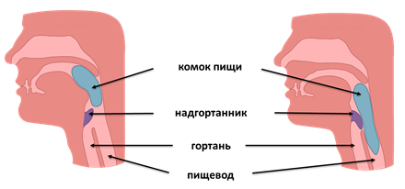
3) пищевод
От глотки начинается пищевод – мышечная трубка длиной около 25 сантиметров. Он обеспечивает передвижение пищи. Пищевод примыкает к задней части трахеи. Вместе с ней он проходит в грудную полость и на уровне 11 грудного позвонка открывается в желудок.
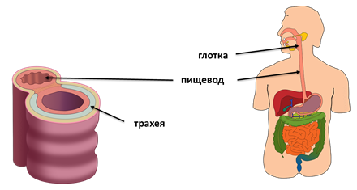
4) желудок
Желудок – это расширенная часть пищеварительной трубки. Объём пустого желудка составляет около 500 миллилитров.
После принятия пищи он обычно растягивается до1 литра, но может увеличиться и до 4. Желудок похож на изогнутый рог или удлинённый мешок.
В желудке выделяют следующие части: верхнюю – дно, среднюю – тело и нижнюю – пилорический отдел.
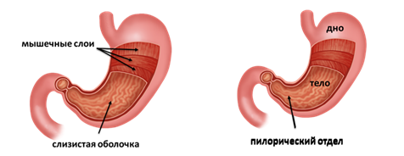
Мускулатура желудка состоит из 3 слоёв гладких мышечных волокон. Мышечная ткань обеспечивает поддержание тонуса стенок желудка, перемешивание и передвижение пищевой массы в кишечник. Слизистая оболочка желудка собрана в складки, в которые открываются протоки желёз, вырабатывающих желудочный сок.
В желудке пища накапливается, перетирается и пропитывается желудочным соком. Здесь происходит расщепление белков, всасывание воды и лекарственных препаратов.
5) тонкий кишечник
Из желудка пища попадает в тонкий кишечник. Он похож на длинную мягкую трубку, которая, петляя, заполняет всю брюшную полость. Он имеет длину 5 – 6 метров. Тонкий кишечник состоит из нескольких отделов: двенадцатиперстная кишка, тощая кишка и подвздошная кишка.
Двенадцатиперстная кишка имеет длину около 30 сантиметров, диаметр от 3 до 5 сантиметров. Она подковообразно изгибается.
За ней следует тощая кишка. Её длина достигает почти 2 метров. Незаметно тощая кишка переходит в подвздошную. Она имеет уже больший диаметр.
Слизистая оболочка всех отделов тонкой кишки имеет большое количество микроскопических желёз, которые вырабатывают кишечный сок. Кроме того, она образует многочисленные выросты, или ворсинки.
В тонком кишечнике завершается работа по расщеплению белков, жиров и углеводов на мельчайшие частицы. В извилистых коридорах тонкого кишечника происходит основной объём всасывания питательных веществ. А наличие огромного количества ворсинок увеличивает всасывающую поверхность тонкого кишечника.
5) печень и поджелудочная железа
В начальную часть тонкой кишки – двенадцатиперстную кишку – открываются протоки таких пищеварительных желёз, как поджелудочная железа и печень.
Поджелудочная железа, как следует из её названия, находится под желудком. А печень располагается в верхней части брюшной полости, справа под диафрагмой.
Строение поджелудочной железы. В ней различают три отдела: головку, тело и хвост. Головка железы находится в изгибе двенадцатиперстной кишки.
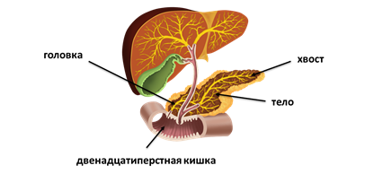
Вдоль железы проходит проток, по которому пищеварительный сок выделяется в кишечник.
Печень является самой крупной железой организма. У взрослого человека масса печени достигает 2 килограмм. Она состоит из двух долей: правой и левой. Верхняя поверхность печени выпуклая, нижняя немного вогнутая. На нижней поверхности печени, в центре, находятся ворота печени, через которые проходят сосуды, нервы и желчные протоки. Печень вырабатывает желчь, которая скапливается в желчном пузыре.
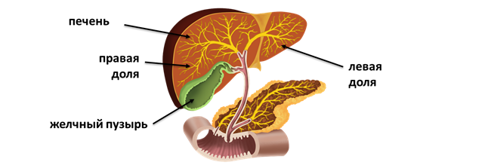
Желчь – жидкость жёлтого цвета. Когда человек принимает пищу, она по желчным протокам поступает в кишечник и участвует в пищеварении.
Кроме того, печень выполняет ряд других важных функций. В ней обезвреживаются ядовитые вещества, которые попадают в кровь из кишечника. Она синтезирует витамин А и является «депо» крови.
6) толстый кишечник
Последний отдел тонкого кишечника – подвздошная кишка – переходит в толстый кишечник. В месте перехода располагается клапан, который обеспечивает движение содержимого кишечника в одном направлении.
Сначала толстая кишка поднимается вверх, потом идёт горизонтально, затем опускается вниз. Она короче тонкой кишки и имеет длину от 1,5 до 2 метров. Толстая кишка названа так потому, что её стенки толще стенок тонкой кишки за счет мышечного слоя. В ней выделяют несколько отделов: слепую кишку с червеобразным отростком – аппендиксом, ободочную кишку (которая подразделяется на восходящую ободочную, поперечную ободочную и нисходящую ободочную).
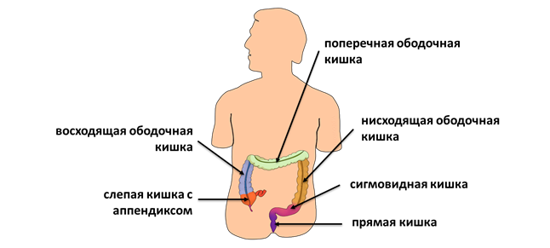
Далее идёт сигмовидная и прямая кишка с анальным отверстием. Толстый кишечник не содержит пищеварительных желёз и ворсинок.
В толстом кишечнике процесс пищеварения подходит к концу. Ему остаётся только всосать воду, минеральные соли и витамины, а также выбросить наружу непереваренные остатки пищи.

